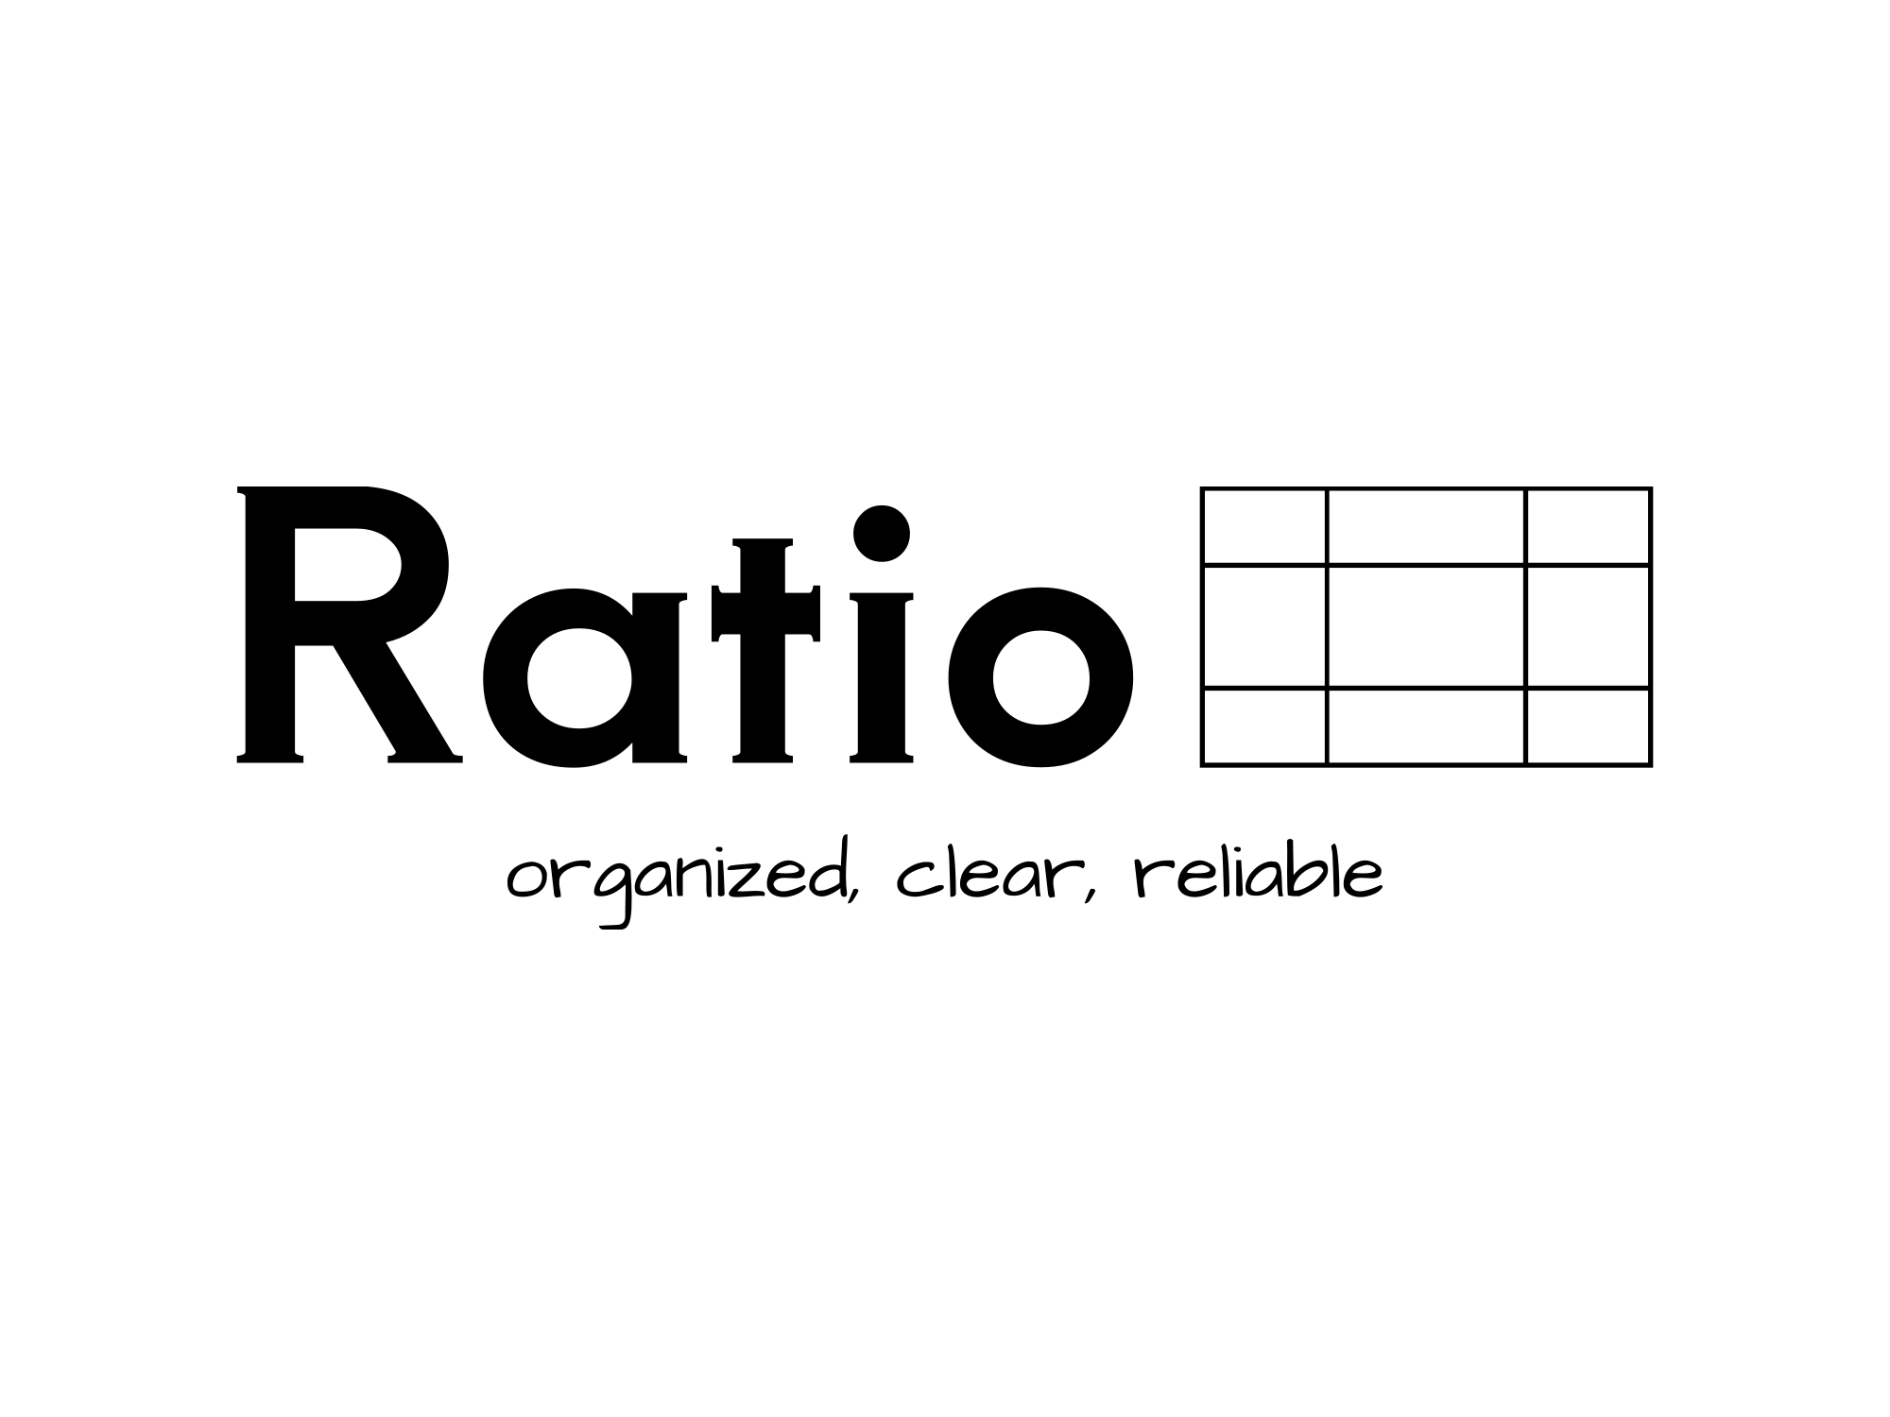

Ratio platform

Chaos? Ratio platform! Ratio je webová aplikace, která vyřeší problém s neorganizovanou prací. Jedná se aplikaci, která uživatelům umožňuje vytvářet a spravovat osobní nebo projektové úkoly. Díky aplikaci si uživatel zorganizuje osobní práci nebo založí projekt a společně s více lidmi může organizovat prací, vidí přehled úkolů, pokrok na úkolech, co vše je již hotovo a zda se někde nevyskytnuly další problémy. Ke všem úkolům je možné přidávat komentáře pro informování sebe, či dalších členů projektu.

**Klíčové vlastnosti:**

1. Přehledné zobrazení všech úkolů jak osobních, tak projektových.
2. Jednoduché pochopení a použití aplikace
3. Možnost členit práci do menších, lepe uchopitelných projektů
4. Zpřehlednění a zefektivnění práce

**Výhody a přínosy:**

V moment, kdy uživatel začne používat aplikaci Ratio, začne jeho práce být přehledná, členěná a efektivní. Uživatel má přehled, v jakém stádiu vývoje se jednotlivé úkoly nachází. Vidí, do kdy má být co hotové, což pomůže se soustředit na oblasti, které je potřeba dodělat dříve a dát jim tím vyšší prioritu.

**Systémové požadavky:**

K používání aplikace stačí PC nebo notebook, webový prohlížeč a stabilní připojení internetu. Doporučeno je používat minimálně Windows 8 a vyšší a alespoň 8 gb ram paměti pro plynulý běh aplikace.

**Podpora a záruky:**

Pokud byste měli jakékoli problémy s aplikací, nebo jste měli návrh, jak by šla aplikace vylepšit neváhejte se nám ozvat na email: ratio.help@ratioplatform nebo na telefon: 123 456 789. Naši zaměstnanci Vám jsou k dispozici všechny pracovní dny od 9:00 do 16:00.